МІНІСТЕРСТВО ОСВІТИ ТА НАУКИ УКРАЇНИ

НАЦІОНАЛЬНИЙ АВІАЦІЙНИЙ УНІВЕРСИТЕТ

Факультет кібербезпеки комп’ютерної та програмної інженерії

Кафедра безпеки інформаційних технологій

**Лабораторна робота №1**

**Рішення задач прийняття рішень методом лінійного програмування**

**Варіант 11**

`

Роботу виконав студент

групи АМ-572

Калішук О.О.

Викладач ___________

(підпис)

___________________

(звання, ПІБ)

Київ 2022

**Тема:** Рішення задач прийняття рішень методом лінійного програмування.

**Мета роботи:** вивчити рішення задач прийняття рішень методом лінійного програмування за допомогою MS Excel.

**Індивідуальне завдання №1**:

Побудувати математичну модель процесу, що забезпечує *максимум виручки*: IT-компанія випускає 6 видів програмних продуктів. Час роботи, витрата ресурсів, оплата, а також обсяг трудових ресурсів в майбутньому часовому періоді представлені наведеної нижче таблиці:

Таблиця 1.

Варіант 11. Вихідні дані

|  |  |  |  |  |  |  |  |
| --- | --- | --- | --- | --- | --- | --- | --- |
| IT-продукт | 1 | 2 | 3 | 4 | 5 | 6 | Ресурси |
| Час  виготовлення  (годин) | 2 | 3 | 5 | 6 | 7 | 10 | 274 |
| Труд,  люд./год**.** | 11 | 9 | 7 | 5 | 3 | 2 | 264 |
| Ціна,  тис./грн. | 19 | 18 | 16,2 | 14,2 | 13,2 | 14,2 |  |

**Індивідуальне завдання №2:**

За допомогою програми MS Excel розрахувати розмір депозиту при відомому терміні вкладу, процентної ставки і суми виплат по закінченні терміну вкладу. Умови завдання представлені в таблиці 2:

Таблиця 2.

Варіант 11. Вихідні дані

|  |  |  |
| --- | --- | --- |
| Термін вкладу | Процентна ставка | Сума виплат |
| 18 | 17 | 7500 |

**Хід роботи:**

**Індивідуальне завдання №1**

У задачі лінійного програмування потрібно максимізувати лінійну форму (або цільову функцію) виду:

 (1)

Задачу можна записати в матричній формі:

 (2)

Система обмежень на завдання виглядає наступним чином:

 (3)

План завдання лінійного програмування, що задовольняє її обмеженням це набор чисел виду:

 (4)



Рішенням задачі лінійного програмування буде її план, що максимізує лінійну форму.

Для вирішення завдання підготуємо вихідну таблицю на робочому аркуші Microsoft Excel:

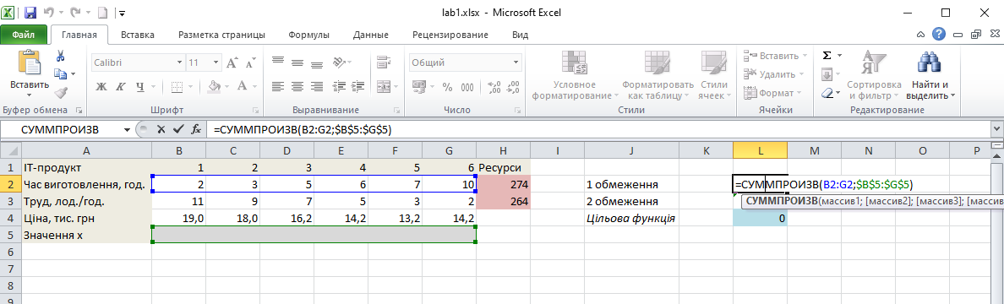

За допомогою функції СУММПРОИЗВ() в комірках L2 та L3 внесемо формули відповідні обмеженням лінійної моделі:

=СУММПРОИЗВ(B2:G2;$B$5:$G$5)

=СУММПРОИЗВ(B3:G3;$B$5:$G$5)

У комірку L4 занести формулу, відповідну цільовій функції:

=СУММПРОИЗВ(B4:G4;$B$5:$G$5)

Далі виконаємо команду «Данные / Поиск решения» та додамо обмеження в полі «В соответствии c ограничениями». Рядок 5 листа призначено для заповнення розрахованих значень кількості відповідного ІТ-продукту. Вводимо їх у полі «Изменяя значение переменных»:

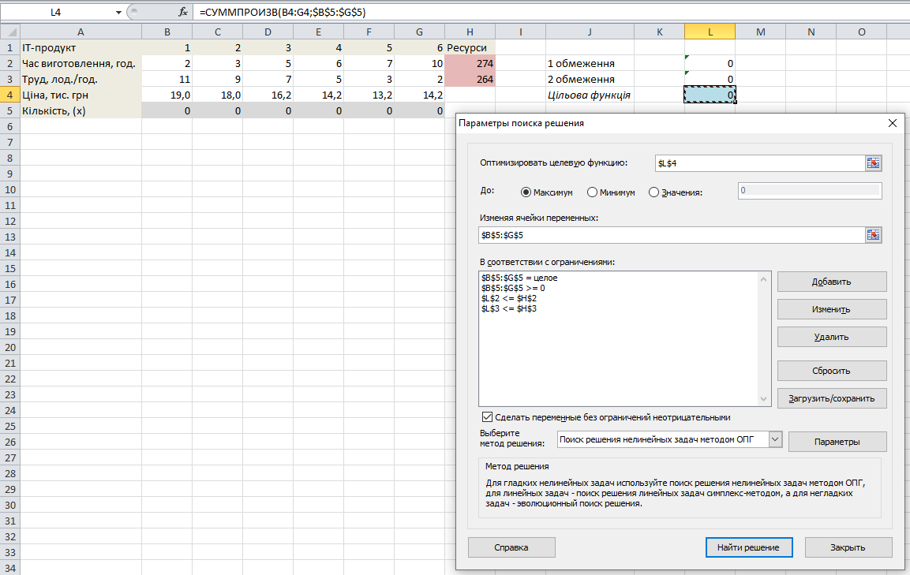

В даному випадку цільовою коміркою є ​​L4, в настройках вона прагне до максимального рішення.

Після виконання пошуку рішення (натискання на кнопку «Найти решение») отримаємо такій результат:

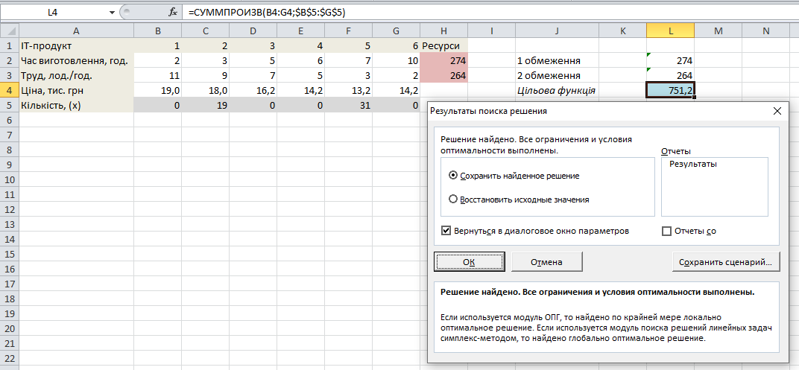

За результатом розрахунку зробимо висновок:

Максимальний прибуток 751,2 тис. грн. забезпечує випуск продуктів 2 в кількості 19 та 5 в кількості 31.

Під час розв'язання задачі засобами пакета Excel сформовано звіти за результатами, за стійкістю і за межами.

Таблиця 3.

Звіт за результатами



Таблиця 4.

Звіт за стійкістю

|  |  |  |  |  |
| --- | --- | --- | --- | --- |
| **Microsoft Excel 14.0 Отчет об устойчивости** | | | | |
| **Лист: [lab1.xlsx]Лист4** | | |  |  |
| **Отчет создан: 24.10.2022 16:03:02** | | | |  |
|  |  |  |  |  |
|  |  |  |  |  |
| Ячейки переменных | | |  |  |
|  |  |  | **Окончательное** | **Приведенн.** |
|  | **Ячейка** | **Имя** | **Значение** | **Градиент** |
|  | $B$5 | Кількість, (x) | 0 | -1,000001786 |
|  | $C$5 | Кількість, (x) | 19 | 0 |
|  | $D$5 | Кількість, (x) | 0 | -1,000001011 |
|  | $E$5 | Кількість, (x) | 0 | -1,000001287 |
|  | $F$5 | Кількість, (x) | 31 | 0 |
|  | $G$5 | Кількість, (x) | 0 | -1,00000102 |
|  |  |  |  |  |
| Ограничения | | |  |  |
|  |  |  | **Окончательное** | **Лагранжа** |
|  | **Ячейка** | **Имя** | **Значение** | **Множитель** |
|  | $L$2 | 1 бмеження | 274 | 1,200000095 |
|  | $L$3 | 2 бмеження | 264 | 1,600000053 |

Таблиця 5.

Звіт за межами

|  |  |  |  |  |  |  |  |  |  |
| --- | --- | --- | --- | --- | --- | --- | --- | --- | --- |
| **Microsoft Excel 14.0 Отчет о пределах** | | | | | |  |  |  |  |
| **Лист: [lab1.xlsx]Лист4** | | |  |  |  |  |  |  |  |
| **Отчет создан: 24.10.2022 16:03:02** | | | |  |  |  |  |  |  |
|  |  |  |  |  |  |  |  |  |  |
|  |  |  |  |  |  |  |  |  |  |
|  |  | **Целевая функция** |  |  |  |  |  |  |  |
|  | **Ячейка** | **Имя** | **Значение** |  |  |  |  |  |  |
|  | $L$4 | Цільова функція | 751,2 |  |  |  |  |  |  |
|  |  |  |  |  |  |  |  |  |  |
|  |  |  |  |  |  |  |  |  |  |
|  |  | **Переменная** |  |  | **Нижний** | **Целевая функция** |  | **Верхний** | **Целевая функция** |
|  | **Ячейка** | **Имя** | **Значение** |  | **Предел** | **Результат** |  | **Предел** | **Результат** |
|  | $B$5 | Кількість, (x) | 0 |  | #Н/Д | #Н/Д |  | #Н/Д | #Н/Д |
|  | $C$5 | Кількість, (x) | 19 |  | #Н/Д | #Н/Д |  | #Н/Д | #Н/Д |
|  | $D$5 | Кількість, (x) | 0 |  | #Н/Д | #Н/Д |  | #Н/Д | #Н/Д |
|  | $E$5 | Кількість, (x) | 0 |  | #Н/Д | #Н/Д |  | #Н/Д | #Н/Д |
|  | $F$5 | Кількість, (x) | 31 |  | #Н/Д | #Н/Д |  | #Н/Д | #Н/Д |
|  | $G$5 | Кількість, (x) | 0 |  | #Н/Д | #Н/Д |  | #Н/Д | #Н/Д |

**Індивідуальне завдання №2**

Формула для розрахунку суми виплат за депозитними вкладами:

 (5)

де: *S* - суми виплат за депозитними вкладами після *n* років;

*P* - розмір депозиту;

*i* - процентна ставка.

В комірці B6 вносимо формулу =B3*(1+B5/100)^B4 яка еквівалентна формулі (5):

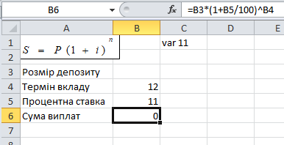

Далі викликаємо команду «Сервис / Подбор параметра» та заповнюємо відповідні поля з таблиці 2:

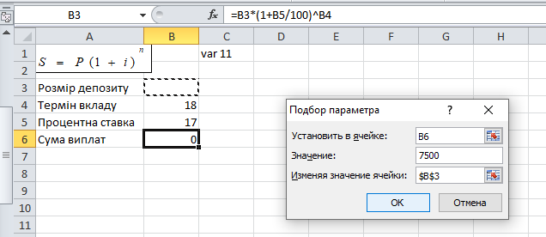

Після виконання підбору, в комірці B3 «Розмір депозиту» встановлено значення 444,34:

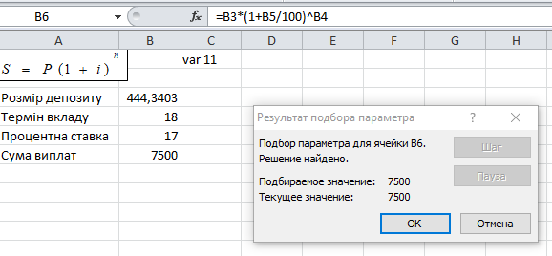

Це і є сума депозиту розрахована за вихідними даними.

**СПИСОК ВИКОРИСТАНИХ ДЖЕРЕЛ**

1. Функция СУММПРОИЗВ() в Excel с примерами ее использования. <https://exceltable.com/funkcii-excel/funkciya-summproizv>
2. Excel Solver - Sensitivity Analysis.

<https://techcommunity.microsoft.com/t5/excel/excel-solver-sensitivity-analysis/m-p/1384597>

1. Инструмент Поиск решений

<http://pavlov-rags.narod.ru/EXC/Informat/Chapts/Pat6.htm>